Министерство общего и профессионального образования Свердловской области
Управление образования городского округа Ревда
муниципальное казённое образовательное учреждение дополнительного образования детей «Центр дополнительного образования детей»
ул. Чайковского, д. № 27, г. Ревда, Свердловская область, 623280.
тел./факс: 8(34397) 3-44-02.
e-mail: cdo_revda@mail.ru http://www.cdo-revda.edusite.ru

Работа, предоставляемая на Всероссийский конкурс методических работ и проектов педагогов дополнительного образования «Дополнительное образование XXI века»

Направление: ПАТРИОТИЧЕСКОЕ

Воспитание патриота и гражданина
средствами музейной педагогики

Жанр работы: описание системы работы музейного комплекса

Авторы работы:
Новиков Сергей Григорьевич,
педагог-организатор,
Новикова Татьяна Анатольевна,
педагог дополнительного образования

Ревда, 2014
Воспитание патриота и гражданина средствами музейной педагогики

«…любовь к родному краю, к родной культуре, родному селу или городу, к родной речи начинается с малого - с любви к своей семье, к своему жилищу, к своей школе.
Постоянно расширяясь, эта любовь к родному переходит в любовь к своей стране, к её истории, её прошлому и настоящему, а затем ко всему человечеству, к человеческой культуре»
Д .С. Лихачев

Несколько лет назад можно было наблюдать затухающее чувство патриотизма, потерю связи молодого поколения с традициями прошлых лет. Чтобы не быть «Иванами, не помнящими родства», мы сегодня всё чаще обращаемся к духовным ценностям прошлого, осознаём необходимость изучения своих национальных корней, как источника нашего нравственного здоровья и силы. Поэтому проблема национального самосознания на современном этапе является одной их основных проблем нашего общества. Именно через систему дополнительного образования, посредством краеведческой деятельности, возможно наиболее полно решать эти назревшие проблемы современного общества.
По определению авторов «Уральской Исторической Энциклопедии», «краеведение - это наука, научно - популяризаторская деятельность, направленная на комплексное изучение своего края и распространение знаний о нем, осуществляемая преимущественно местными силами».
В настоящее время краеведение занимает большое место в образовании и воспитании детей, начиная с дошкольного возраста. Рост интереса молодежи к прошлому своей страны, народным традициям, памятникам истории и культуры, значительно усиливает роль краеведения в учебной работе и в дополнительном образовании детей.
Всестороннее изучение родного края в границах города и ближайшего его окружения, даже части города, или территория, где проживает определенная часть городского или сельского населения, называется «малой Родиной». Каждый человек тысячами нитей связан со своей «малой Родиной». У каждого поселка, города, улицы, уголка на карте - свое лицо, своя история, свой накопленный жизненный опыт. Любое общество заинтересовано в сохранении и передаче накопленного опыта, иначе невозможно не только его развитие, но и само существование.
Сохранение, передача и степень восприятия этого опыта во многом зависит от принятого в обществе стиля воспитания подрастающего поколения.
В «Центре дополнительного образования детей» авторы руководят тремя паспортизированными музеями, которые имеют статус «Школьный музей». Это этнографический музей «Уральская старина» (открыт в 2006 году); Музей истории просвещения Ревды (открыт в 2007 году), и Музей боевой Славы земляков (открыт в 2000 году). В апреле 2013 года, на базе структурного подразделения Центра - детского клуба «Ровесник», состоялось открытие музейного комплекса, в который вошли эти музеи. Они объединены одной целью: воспитать у подрастающего поколения интерес к историческому прошлому своей малой Родины, к нашему народу, его культурным традициям; чувство уважения к людям старшего поколения, гордость за подвиг во имя жизни, совершённый ими в годы Первой Мировой и Великой Отечественной войн.
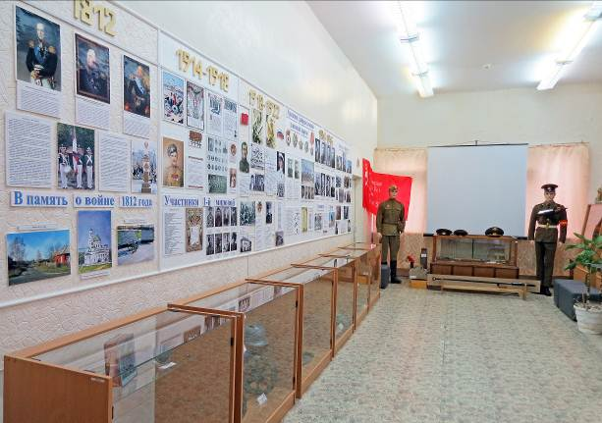
Музей боевой Славы земляков воспитывает в подрастающем поколении уважение к фронтовикам, гордость за их подвиг и желание защищать, как их деды и прадеды, свою Родину.

Общий вид Музея Боевой Славы земляков

Этнографический музей «Уральская старина знакомит детей с жизнью и бытом прошлых лет и воспитывает уважение к народной мудрости и опыту.
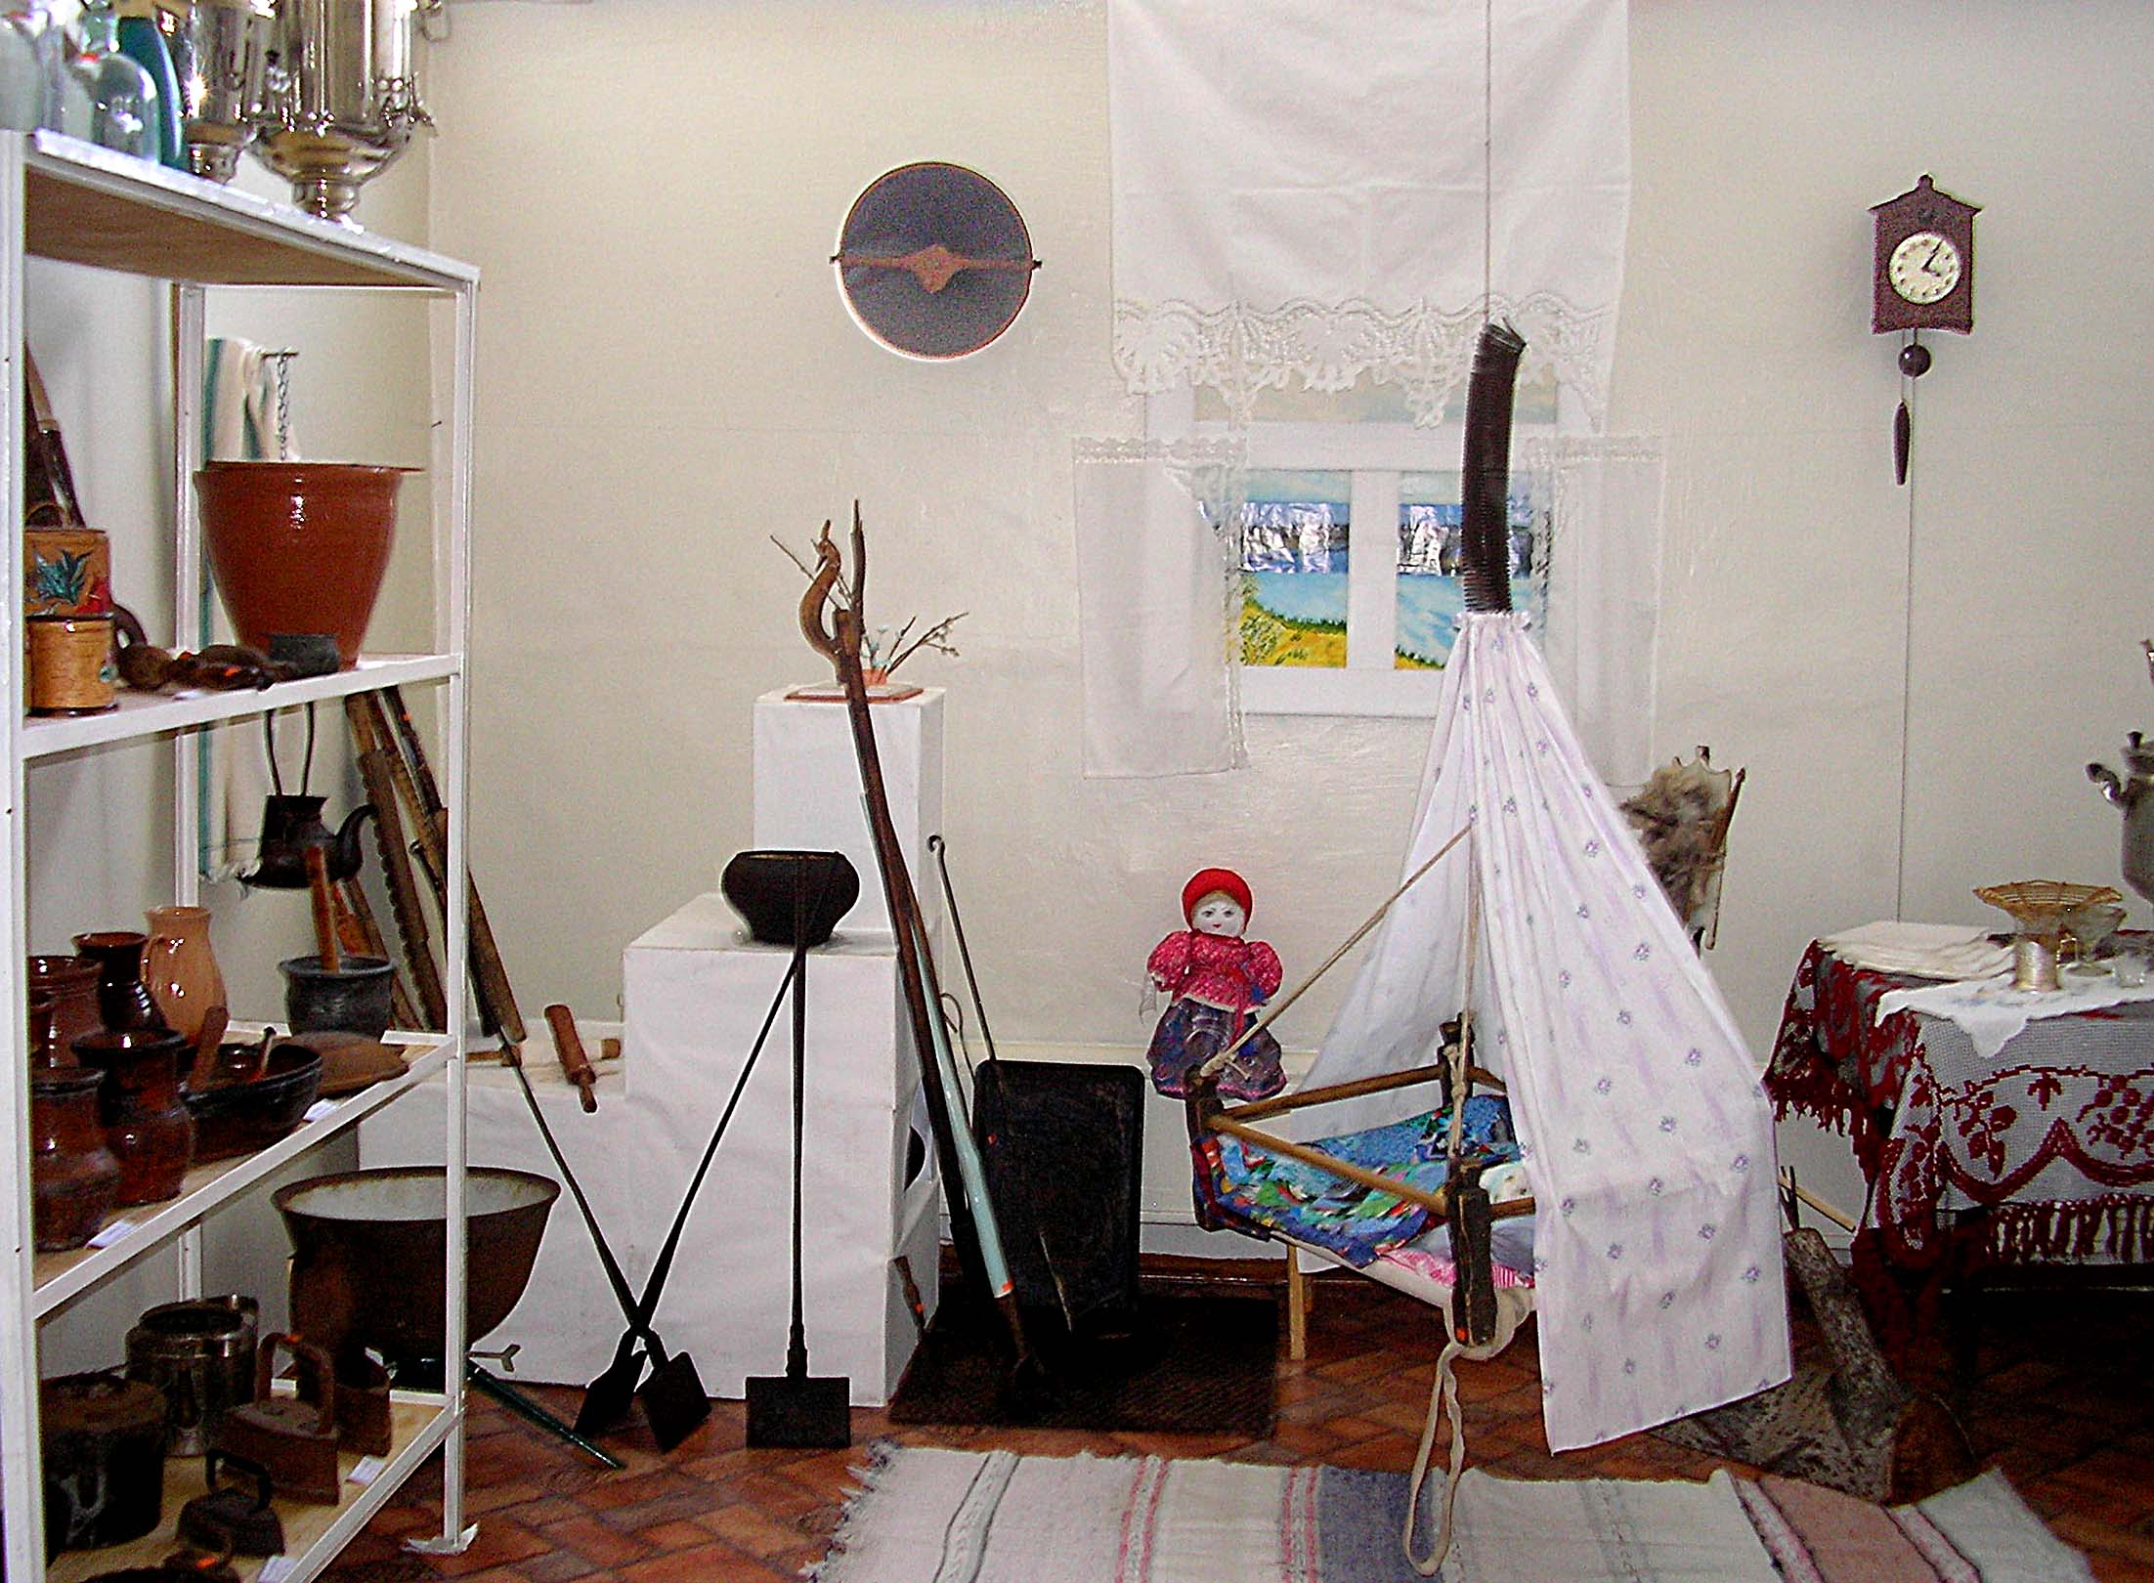

Музей истории просвещения нашего города даёт широкое представление о становлении образования на территории Ревды. Воспитывает уважение к профессии учителя, закладывает желание стать такими же увлечёнными, самоотверженными и красивыми, как целые плеяды учителей, а, может быть, тоже посвятить свою жизнь профессии учителя. На трудовых традициях пионерской и комсомольской организаций прошлого мы показываем пути для самореализации духовных устремлений старшеклассников.
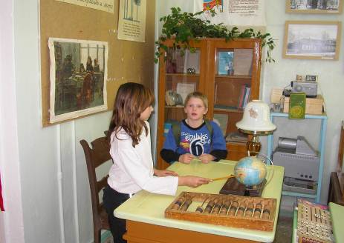

В соответствии с законами дидактики, рост сознания ребёнка при посещение наших музеев начинается от уважения к быту наших предков, через энтузиазм и трудовые подвиги нашего народа в 20м веке к высшему проявлению патриотизма – самопожертвованию в боях за защиту Родины.
Музейный комплекс является частью музейно-педагогического процесса, он адресован детской аудитории, имеет ярко выраженную образовательную направленность, строит свою работу на основе активного вовлечения в деятельность и сотворчество учащихся, детей и педагогов, детей и родителей, а также других помощников и партнёров.
Освоение детьми культурных ценностей происходит в ходе реализации инновационных проектов «Музейная педагогика» и «Этнокультурная школа». Эти проекты являются подпрограммами Программы развития нашего «Центра дополнительного образования детей». Все проектные мероприятия проводятся в интеграции этнографического музея «Уральская старина» и детских объединений Центра: студии русской песни и танца «Веснушки», студии пошива одежды «Искусница», студии изобразительного творчества «Штрих».
Проект «Этнокультурная школа» создан для формирования у школьников нравственных качеств, привития им терпимого отношения к народностям, которые населяют наш многонациональный край. В рамках этого проекта были организованы и проведены выставка изобразительного творчества «Кукла в народном костюме» и конкурс декоративно-прикладного творчества «Кукла в народном стиле». Участие в этом конкурс привлекло педагогов и воспитанников нашего Центра, а так же его структурных подразделений.
Организованный в содружестве со студией народной песни и танца фольклорный праздник «Капустник» очень понравился родителям, воспитанникам нашего Центра и педагогам.
Ещё один инновационный проект «Музейная педагогика» - призван приумножать историко-краеведческие знания детей, развивать гражданско-патриотические и духовно-нравственные качества личности.
Школьники и педагоги образовательных учреждений нашего города – постоянные посетители наших музеев. Они не только приходят познакомиться с постоянно действующими экспозициями. Экспозиции наших музеев используются в учебно-воспитательной работе с детьми. Мы предлагаем учителям-предметникам проводить уроки в музее с учётом его профиля или использования отдельных экспонатов в различных классах при изучении определённых тем учебной программы по истории. Подлинные материалы музеев помогают учителю истории в освещении важнейших периодов истории страны и города.
Ещё мы предлагаем педагогам предусмотреть в перспективном планировании на учебный год или полугодие работу учащихся в музее и использовать музейные материалы в соответствии с учебной программой и работой над исследовательским проектом по истории России и родного края.
Основные направления деятельности наших музеев:
- Образовательно-развивающая (работа детских клубных объединений – это дополнительное туристско-краеведческое образование, развитие личностных качеств учащихся, развитие их творческих способностей).
- Культурно-просветительская (проведение экскурсий, творческих встреч, лекториев, музейных праздников).
- Научно-исследовательская (работа музейного актива, комплексное изучение родного края, исследовательская работа в фондах музея, экспедиции-поиски и исследования).
- Методическая (краеведческий лекторий, семинары, консультации занятия с музейным и краеведческим активом, разработка методических пособий, положений о конкурсах; сценариев, методических рекомендаций. Выпуск методической продукции). Организация и проведение выездных и тематических выставок. Экскурсионная деятельность.
Наши музеи стали учебной площадкой, которая позволяет проводить большую образовательно-воспитательную работу среди подрастающего поколения юных горожан.
Актив музея состоит из детей, которые занимаются в объединениях Центра, из педагогов образовательных учреждений города, которые помогают активизировать работу школ, из ветеранов и краеведов города.
Родители - непременные участники всех музейных мероприятий. Вместе со своими детьми они приходят в «Музей выходного дня», изучают семейные реликвии, свои родовые гнёзда, семейные архивы и т.д.
В свою работу мы активно внедряем инновационные интерактивные формы работы с детьми, ежегодно охватывающие в среднем 1056 детей, такие, как:
- Постоянно действующие экспозиции. В этнографическом музее «Уральская старина» они рассказывают о прошлом Ревдинского района и отражают разные виды промыслов, развитых на территории нашего края. В экспозициях представлены коллекция швейных машин, керосиновых ламп, прялок, плотницкого инструмента и многое другое. По фронтону расположена коллекция фотографий, на которых мы видим, как выглядела Ревда в XIX веке.
Предметный ряд Музея истории просвещения переносит нас в школу первой половины 20-го столетия, знакомит посетителей с первыми школами города, первыми учителями, с атрибутами школьной жизни мальчишек и девчонок.
В экспозиции Музея Боевой Славы земляков представлены экспонаты, которые знакомят с ратными подвигами жителей нашего городского округа в годы Отечественной войны 1812 года, Первой мировой, гражданской и Великой Отечественной войн.
Знакомство детей с историей города, окружающей природой, животным миром происходит и через информационно-методические стенды, которые оформлены в наших музеях. Фотографии, размещённые на них, рассказывают о прошлом и настоящем нашего города, его памятных и исторических местах, о животных, птицах, растениях, которые занесены в Красную книгу нашего городского округа.
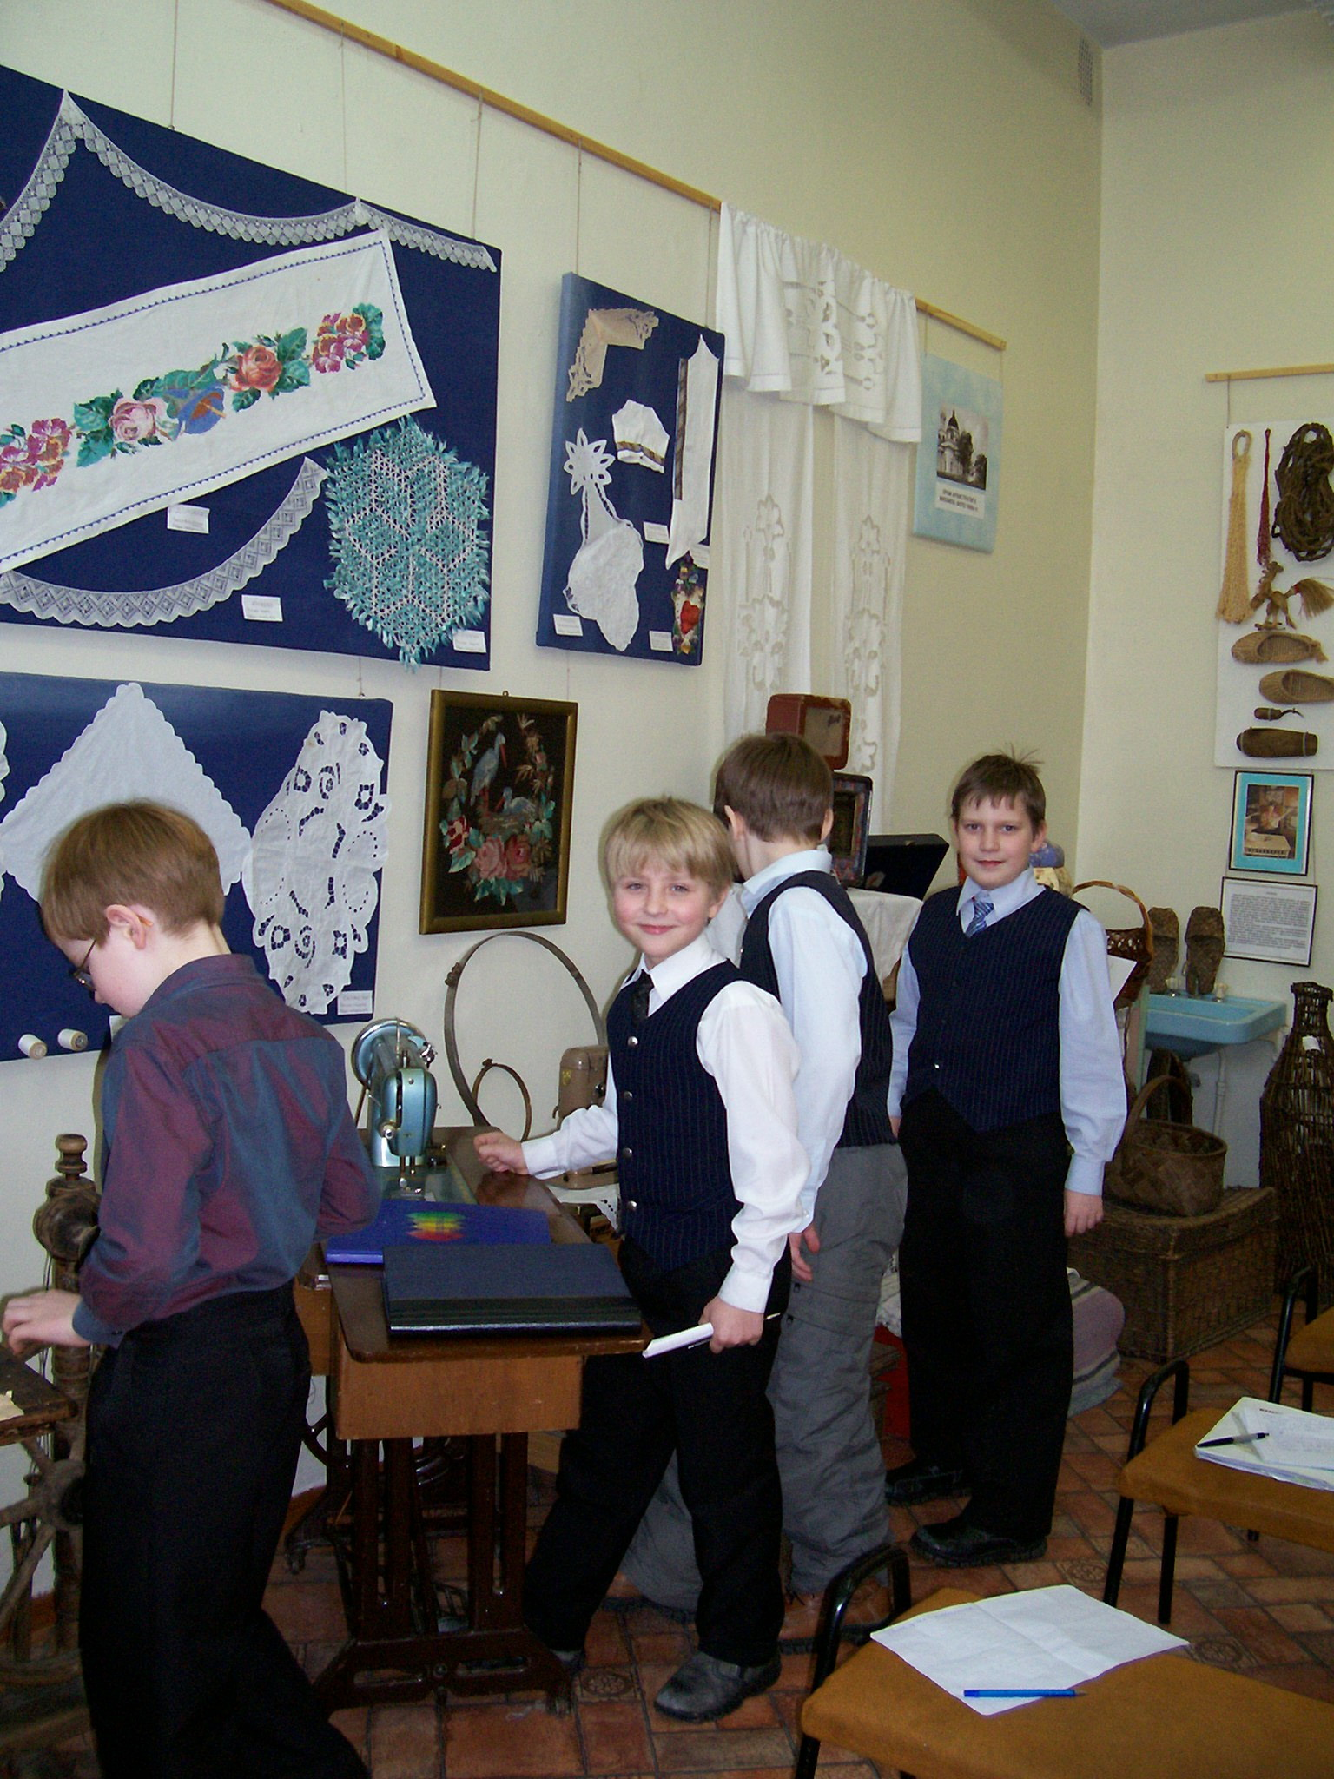
Наши музеи ориентированы на посетителя - ребенка, поэтому часть их экспозиций является интерактивными. Детям предлагается не только рассказ экскурсовода, но и простейшая деятельность с погружением в прошлое: чаепитие с самоваром из стакана с подстаканниками, утюжка рубашки угольным или каминным утюгом, работа на механической прялке и т.п. Подлинные музейные предметы, которые ребенок не только видит, но и может потрогать, поиграть с некоторыми из них, помогают усвоить материал занятия. Дети учатся созерцать мир предметов, а через созерцание - узнавать, изучать, постигать мир духовных ценностей. Главный лозунг наших музеев - «Руками трогать!» Трогать, чтобы изучать, сохранять, любить, гордиться. Здесь мы пытаемся дать детям понятие, что такое дом. Родительский дом… Школьный дом… Отечество - наш общий дом… Дом – это место, где рождается личность. Это место, где впервые задаются вопросы: для чего мы живём? Что оставим после себя? Таким образом, наши музеи выступают как живая лаборатория исторической памяти, как связующая нить между прошлым и будущим. В музейном комплексе представлена 31 постоянно действующая экспозиция.
- Тематические выставки. Кроме постоянно действующих экспозиций мы регулярно готовим и оформляем тематические выставки. Чаще всего они посвящаются памятным датам. Так, к 65-летию Победы в Великой Отечественной войне работала выставка «Они защищали Родину». Её мы посвятили учителям Ревды, которые воевали на фронтах Великой Отечественной войны.
К 100-летию со дня рождения легендарного разведчика, нашего земляка, уральца Николая Ивановича Кузнецова были проведены экскурсии по выставке «Человек-легенда».
К 65-летию организации Уральского гвардейского добровольческого танкового корпуса мы подготовили выставку «Дорогой героев, дорогой отцов». Юные жители Ревды, побывав на этих и многих других выставках, прониклись тем чувством ответственности за судьбы Родины, которое испытывали в своё время герои наших выставок.
- Выездные выставки. Большой популярностью у жителей нашего города пользуются выездные выставки музея «Уральская старина»: «История Ревды в фотодокументах конца XIX – начала XX веков»; «150-летию восстания 1841г. ревдинских углежогов посвящается»; «Демидовы. Урал. Ревда»; «В старину ковали деды…». Это лишь немногие из выставок, которые дали возможность детям и взрослым отдалённых от музея районов познакомиться с некоторыми экспонатами музея, привлечь внимание к вопросам истории и сохранения предметов культуры для потомков.
- Творческие мастерские. Занятия в творческих мастерских проводятся для детей, посещающих творческие объединения «Центра дополнительного образования детей» и его структурных подразделений. На этих занятиях дети учатся изготовлению народной куклы, народной игрушки.
- Тематические уроки-экскурсии по городу проводим для образовательных учреждений. Через них стараемся привить интерес к изучению исторических и памятных мест родного города, чувство уважения и памяти к людям, в честь которых установлены памятники, мемориальные доски, названы скверы и аллеи.
- Использование мультимедийных презентаций, слайд-фильмов. В 2011 году мы приняли участие в составе творческой группы педагогов в областном конкурсе по патриотическому воспитанию. МКОУ ДОД «Центр дополнительного образования детей» одержал в конкурсе победу и получил грантовую поддержку. В результате наши музеи пополнились современным оборудованием. Это дало возможность проводить для школьников города экскурсии по музейному комплексу с использованием мультимедийного оборудования. Разработаны презентации «У истоков просвещения Ревды» (об одной из первых учителей Ревды Е.А.Ивановой); «А.И.Вяткин» (о Герое Советского Союза А.И.Вяткине); «Форма Советской Армии»; «Промыслы Ревды».
- Исследовательская деятельность детского музейного актива. Под нашим руководством были подготовлены исследовательские проекты по материалам Музея истории просвещения (2011год), Музея боевой Славы земляков (2012 год), по истории пионерии в Ревде (2013 год).
- Галерея краеведов. Людям, связавшим свою жизнь с изучением истории нашего города и Урала, посвящается «Галерея краеведов». Это, возможно, единственная в нашей области фотоэкспозиция, отдающая дань уважения энтузиастам краеведения.

Для воспитания интереса к истории родного края музей «Уральская старина» проводит различные конкурсы. Условия конкурсов активизируют занятия туристско-краеведческой, экспедиционно-исследовательской деятельностью, повышают интерес к краеведению. Формы проведения конкурсов разнообразны: защита исследовательских проектов, викторины, конкурсы сочинений, краеведческие конференции и т.д. Участниками конкурсов становятся учащиеся всех типов образовательных учреждений городского округа Ревда. Возраст участников – согласно положению о конкурсах, т.е. с первого по одиннадцатый класс. Стали уже традиционными конкурс социальных проектов «Я-гражданин!», краеведческая конференция «О край родной, край, сердцу милый!».
Ежегодная краеведческая конференция «О край родной, край, сердцу милый!» включает в себя несколько блоков: эколого-краеведческий, историко-краеведческий, турнир юных геологов, конкурс активистов школьных музеев. Победители муниципального этапа конкурсов ежегодно получают право защищать честь Ревды на областном уровне, где неоднократно становились призёрами и победителями.
Так, в 2012-2013 учебном году на XI областной фестиваль «Майская радуга-2013» были приглашены 2 победителя областного конкурса «История войн в играх», команда призёров видеофильмов «Экипаж машины боевой» и команда победителей конкурса «Юные знатоки Урала». Победитель исследовательского проекта, посвящённого Уральскому добровольческому танковому корпусу, воспитанница детского информационного центра «Спектр» Парфёнова Татьяна была номинирована на премию Президента РФ.
В 2011-2012 учебном году на областных этапах конкурсов краеведческой направленности наши учащиеся завоевали три первых места, одно - второе и одно третье место.
В 2010-2011 году победители муниципального этапа защищали честь Ревды в трёх краеведческих конкурсах на областном уровне в Екатеринбурге. Три участника стали победителями, два - завоевали 2-е и 3-е места.
Победы ребят на областном уровне позволяют сделать вывод о том, что их работы действительно становятся настоящими исследованиями в области изучения своей малой Родины. Содержание этих работ полно и глубоко отражает потребности социума.
Вот уже семь лет мы проводим городские конкурсы «Вот эта улица, вот этот дом», «Фотографии из бабушкиного альбома». Эти конкурсы помогают детям как можно лучше узнать свою «малую Родину» - свой город Ревду, историю его улиц, людей, которые на них живут. Дети узнают об истории своей семьи, об интересных, иногда очень непростых, судьбах своих родных и близких. Ежегодно тематика этих конкурсов меняется, что способствует поддержанию интереса детей и педагогов к участию. По результатам конкурса «Вот эта улица, вот этот дом» мы издали два сборника: «Родная улица моя» и «Улицы помнят годы войны».
Для поддержания интереса к изучению родного города, его исторического прошлого, ежегодно разрабатываем сценарии к краеведческой игре для учащихся 4-х классов: «Юные знатоки родного города», «Малахитовая шкатулка», «Юные знатоки Ревды». А к этим играм - творческие задания, викторины, ребусы по истории Ревды и её районов. В игре принимают участие все образовательные учреждения города.
Ежемесячно мы проводим заседания городского методического объединения педагогов, отвечающих за краеведческую работу в образовательных учреждениях города. Для них проводятся занятия краеведческого лектория «Ревда историческая». Наличие в образовательных учреждениях педагогов, отвечающих за краеведческую работу, оживило интерес детей, учителей и родителей к нашим музеям, побудило к желанию более активно и плодотворно изучать историю своего края.
Наши музеи не забывают и о ветеранах войны и труда, ветеранах педагогического труда. Содружество с городским Советом ветеранов, Почётными гражданами Ревды помогает проведению интересных встреч с ними. Ветераны - непременные участники наших городских мероприятий. Они с желанием принимают участие в работе жюри конкурсов краеведческой направленности. Дети окружают их своим вниманием и заботой. А старшее поколение чувствует свою нужность и полезность. Члены детского музейного объединения «Доблесть» проводят субботники в местах захоронений фронтовиков, участвуют в акциях «Чистая вода – ветеранам», «Цветы - ветерану», пишут исследовательские работы о ветеранах – участниках Великой Отечественной войны и тружениках тыла.
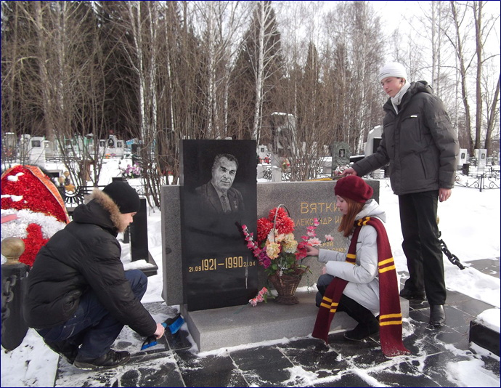

Акция «Забота»

Мы взаимодействуем и с городским телевидением. Корреспонденты приглашаются на открытие тематических выставок, встречи с ветеранами, музейные мероприятия. Так, были отсняты и показаны в эфире фильмы о работе наших музеев, слёте бывших пионерских вожатых, который состоялся на базе Музея истории просвещения; о других, проводимых нашими музеями, мероприятиях.
Военно-патриотическая деятельность музейного комплекса получила широкий резонанс в городском округе Ревда. Нам предоставлена еженедельная страница в городской газете, где мы публикуем краеведческие материалы в рубрике «Ревдинские были».
К 100-летию начала Первой мировой войны мы уже в течение года еженедельно печатаем материалы о ревдинцах – героях тех далёких событий. Эти публикации стали настоящим открытием для жителей нашего города. Практическим результатом этих публикаций стало решение администрации городского округа Ревда об открытии мемориальной доски полному Георгиевскому кавалеру С.В.Минину.
Наш музей дружит и с детским информационным центром «Спектр», который работает в Центре дополнительного образования детей. На страницах его газеты «Кактус» ведётся постоянная рубрика «Красная книга городского округа Ревда». Материалы, которые мы предоставляем, не только знакомят мальчишек и девчонок с флорой и фауной Ревдинского района, которую необходимо охранять и сохранить, но и мотивируют детей на выполнение природоохранной деятельности.
Материалы деятельности музеев «Уральская старина» и Боевой Славы земляков составили основную часть контента сайта «Колокола памяти», созданного юнкорами. Сайт стал победителем областного конкурса «Великая Отечественная война глазами молодёжи XXI века.
Музейным комплексом разрабатываются и выпускаются методические пособия для учителей, студентов, школьников, краеведов, которые используются ими во время подготовки мероприятий по воспитанию патриотизма, гражданственности и любви к своей малой Родине. Изданы методические рекомендации по проведению уроков, посвящённых Дню города «Моя Ревда»; «Улицы города» (2010), «День героев Отечества» (2010); «Гордость Ревды» (2012); «Методика работы по изучению истории развития уральских городов – заводов» (2013). Цель данных методических рекомендаций – помочь педагогам в подготовке мероприятий по воспитанию патриотизма, гражданственности и любви к своей малой Родине.
Мы подготовили и предложили педагогическому сообществу города такие методические пособия и разработки, как: «Этих дней не смолкнет Слава» (о жителях Ревды - участниках Великой Отечественной войны); «Почётные граждане Ревды»; «Герои Отечества» (о земляках - Героях Советского Союза, России, полных Георгиевских кавалерах, полных кавалерах ордена Славы, Матерях – Героинях); «Николай Кузнецов – человек-легенда»; «Восстание ревдинских углежогов 1841 года»; «В гости к самовару»; «В память о героях Отечества» (календарь)»; «Ревда на значках и медалях» (каталог-справочник); «Игры нашего детства» (сборник игр, бытовавших на территории городского округа Ревда в XX веке), и др. Цель этих разработок – предоставление педагогам методических материалов для воспитания гражданственности и патриотизма.
Мы регулярно принимаем участие в профессиональных конкурсах. Заняли 2 место в областном конкурсе методических материалов, посвящённом 100-летию со дня рождения Н.И.Кузнецова (номинация «Методические материалы по увековечению памяти Н.И.Кузнецова», 2011г.).
В составе творческой группы детского информационного центра «Спектр» мы стали победителями областного конкурса электронных мультимедийных художественных продуктов (видеофильмов, слайдовых презентаций, сайтов/разделов сайта) «Великая Отечественная война глазами молодёжи XXI века (06.06.2011г.)
Один из авторов награждён дипломами за участие в областных этапах IX и X Всероссийского конкурса методических материалов в помощь организаторам туристско-краеведческой и экскурсионной работы с обучающимися, воспитанниками (2010, 2011г.).
Ежегодно наши музеи принимают участие в муниципальном этапе Областного смотра-конкурса музеев образовательных учреждений и становятся победителями. В 2010 году музеи «Уральская старина» и «Музей истории просвещения» победили в смотре-конкурсе, посвящённом 65-летию Победы в Великой Отечественной войне.
На областном этапе смотра-конкурса музеев образовательных учреждений, посвящённом Году учителя, «Музей истории просвещения» занял 2 место (2011г.). Большую роль в успехе сыграла исследовательская работа и мультимедийная презентация, выполненная активистом музея Алёной Синельниковой, и представленная на конкурс в номинации «Исследовательская деятельность».
Музей боевой Славы земляков занял 1 место (2012г.) на областном этапе смотра-конкурса музеев образовательных учреждений, посвящённом ратным делам уральцев.
Исследовательская работа активиста Музея истории просвещения Ревды Светличной Дарьи «История пионерии Ревды» заняла 1 место на муниципальном этапе областного конкурса активистов школьных музеев, и направлена на областной этап конкурса.
С опытом нашей работы мы знакомили педагогическое сообщество на различных уровнях:
2010 год – XIV Всероссийские историко-педагогические чтения (ГОУ ВПО «УрГПУ», г. Екатеринбург). Доклад «Роль методического кабинета по краеведению МКОУ ДОД «ЦДОД» г.Ревды в реализации «Программы патриотического воспитания граждан на 2010 – 2015 гг.»
2011 год – г. Москва, Дом Русского зарубежья им.А.Солженицына. Всероссийский семинар – совещание «Организация музейной работы в ОУ». Доклад « Воспитание патриота и гражданина музейными средствами».
2012 год – г.Ревда, музейный комплекс. Проведение областного семинара по теме: «Музей и учебный процесс. Организация жизнедеятельности музея образовательного учреждения» для педагогов – руководителей музеев Свердловской области.

В ожидаемом результате мы видим, что музейный комплекс станет центром музейно-педагогической и краеведческой работы с детьми и молодёжью в городе.
По нашему мнению, музейный комплекс - это уникальная точка преломления культуры и образования. Передача социальной памяти, что составляет сущность любого музея, осуществляется здесь как бесконечный акт творческой реализации и культуротворчества его создателей и «пользователей», к которым относятся руководители музея, детский актив музея, а также учащиеся образовательных учреждений, педагоги, общественность города.
Программа развития музейного комплекса предусматривает мероприятия по усилению противодействия искажению и фальсификации истории Отечества. В экспозиции наших музеев имеются подлинные материалы, которые раскрывают важнейшие этапы истории страны. Они помогают расширять знания школьников об историческом прошлом и настоящем нашей Родины, воспитывать патриотизм и чувства уважения к её истории.
Предполагается дальнейшая работа по развитию познавательных способностей детей. Учащиеся работают с литературой, справочниками, документами, знакомятся с архивными материалами, обращаются за помощью в сборе материалов к родственникам, ветеранам войны, учатся наблюдать, анализировать, обмениваются опытом, передают свои знания другим, приобретают навыки исследовательской деятельности, защищают свои проекты в рамках деятельности школьного научного общества.
В числе важнейших мер предусматривается использование музейного комплекса в учебно-воспитательной работе с учащимися. Главная задача педагогического коллектива музейного комплекса состоит в том, чтобы максимально использовать музей в учебно-воспитательном процессе. Планируем предложить учителям-предметникам городских учебных заведений проводить уроки в самом музее с учетом его профиля или использования отдельных экспозиций в различных классах при изучении определенных тем учебной программы по истории. Документальные материалы, используемые на уроках, оживляют учебный процесс, наполняют его более конкретным содержанием, способствуют прочному овладению знаниями, оказывают большое эмоциональное воздействие на учащихся. Подлинные материалы музеев помогают учителю истории в освещении важнейших периодов истории страны и города
Для повышения эффективности урока, его воспитательного значения учителям будет предложено в перспективном планировании на учебный год или полугодие предусматривать работу учащихся в музее и использовать музейные материалы в соответствии с учебной программой и работой над исследовательскими проектами по истории России и края.
Музей только тогда себя оправдывает, когда он становится организатором военно-патриотической работы. Поэтому предполагается усилить инициативу музея в организации общественно - полезных дел. Для этого планируется проведение комплекса мероприятий: экскурсии и походы по родному краю, широкое проведение дней и месячников защитника Отечества, встречи с ветеранами, поисковые мероприятия, конкурсы творческих работ, интеллектуальные игры и т.д.
Музейный комплекс является частью музейно-педагогического процесса. Он адресован детской аудитории, имеет ярко выраженную образовательную направленность, строит свою работу на основе активного вовлечения в деятельность и сотворчество учащихся, детей и педагогов, детей и родителей, а также других помощников и партнёров.

Для объективной оценки результатов нашей деятельности мы выработали следующие критерии:
    - Востребованность музейного комплекса
городскими образовательными учреждениями
ветеранскими организациями
средствами массовой информации
- Активное использование методических разработок образовательными учреждениями города и области
- Использование опыта нашей работы другими музеями города и области
- Ежегодное увеличение количества участников в конкурсах, организованных нашими музеями.
- Сохранение и приумножение предметного ряда наших музеев.

Наши музеи выступают как живая лаборатория исторической памяти, как связующая нить между прошлым и будущим. Ведь любить свою малую Родину, своё Отечество - это, значит, и быть настоящим гражданином.

